生态学练习一更正
材料整理人：焦帅、赵泽翰

5.沙漠中的生物，常具有特别的生活习性，下列叙述哪些正确？（多选）
A．植物的根系很深，且分布广
B．叶片通常较小，但终年常青
C．有些动物可以完全不喝水，其体内的水分则从食物代谢中获得
D．有些动物为减少水分的消耗，排出固体的尿酸
E．昆虫的体表具有外骨骼，可减少水分的散失
原答案CDE保持不变，生活习性就是指行为

6.下列哪几项为红树林植物对河口环境的适应特征？ （多选）
A．支持根的形成 B．树干富含单宁 C．果实可靠鸟类传播
D．叶片角质化 E．叶缘具特殊的排水结构
（原答案ABD保持不变）
C选项：以红树林为代表的河口植物主要依赖水流传播和鸟类传播，但此处为何C选项错误呢？原来红树林这类植物繁殖方式较为特别，种子在树上就萌发成幼苗（胎生苗），随后脱落随水流直到附着到合适的泥摊上，鸟类来不及吞咽种子，故红树林无法经过鸟类传播种子。
E选项：特殊排水结构为“水孔”，高渗环境难以吸水，故而不需要能适应低渗环境的结构。在许多植物（如草莓、禾本科植物）的叶片上，你可以在清晨看到叶尖或叶缘挂着晶莹剔透的小水珠，这些就是吐水现象。

8.关于生态因子对生物的影响，下列说法正确的是（多选）
A．动物也有光周期现象，如换毛换羽，开始繁殖的时期
B．红光有利于蛋白质合成，蓝光有利于糖类合成
C．水生植物多茎秆柔弱，水生木本常具呼吸根
D ．广盐性洄游鱼类靠鳃调节水，靠肾调节盐
E．昆虫滞育和肺鱼夏眠主要由于高温缺水
（原答案ACE保持不变）
C选项：考虑到水挺植物茎秆坚硬，但种类占比较少，大多数水生植物茎秆仍未柔弱或缺失

31.下列哪一项不属于温度的生态效应
A．冬眠的蛇相互缠绕 B．石莼分布于近海水的表层
C．厄尔尼诺现象使某种生物冬季发情 D．北极狐的耳朵比非洲狐的小
（原答案B保持不变）
B选项：石莼是藻类，其生长需要阳光进行光合作用。阳光只能穿透海水表层，所以石莼分布在近海水表层主要是为了获得光照，这属于光的生态效应，不属于温度的生态效应。
C选项：厄尔尼诺现象见《基础生态学》p294. 大概是指东太平洋海水每隔数年就会异常升温的现象，与厄尔尼诺现象相对的“东太平洋降温阶段”的现象，称为拉尼娜现象

34.下面不属于内温动物对低温环境生理适应对策的是：
A．阿伦规律 B．逆热流交换机制 C．产热 D．局部异温性
（原答案A保持不变）
A：《基础生态学》p33，阿伦规律，“也是对寒冷的一种形态适应”，故不属于生理适应。
D：《基础生态学》p35，应该就是空间异温性，局部体温降低……

35.下列哪些定律只可以应用在内温动物上（多选）
A．范霍夫定律 B．贝格曼定律 C．乔丹定律 D．阿仑定律
（原答案BD保持不变）
C：乔丹定律见《动物生态学原理》p36，乔丹规则（意义1）是一种生态地理学规则，描述了水温与不同鱼类个体特征之间的反比关系。最常见的关系是，鳍条、脊椎或鳞片的数量随着温度的降低而增加。该规则以美国鱼类学之父大卫·斯塔尔·乔丹（1851-1931）的名字命名。背后的解释（主要假说）
发育速率假说：低温环境下发育过程缓慢，胚胎期细胞分裂持续时间更长 → 会形成更多的体节（somites） → 体节衍生的脊椎骨数目增加。
生态适应假说：低温环境个体通常体型较大（和“贝格曼法则”呼应），而增加脊椎骨数有助于维持灵活性和游泳效率。

38.许多动物具有在自然环境中保持相对稳定体温的能力，可以此分为内温动物和外温动物，以下属于内温动物特征的有（多选）
A．代谢水平相对较高 B．热传导率较高
C．分类上等价于哺乳类和鸟类 D．体细胞能适应的环境温度较单一
（原答案AD保持不变）
C: 只有鸟类和哺乳类是普遍存在的内温动物群。然而，阿根廷黑白南美蜥、革龟、大白鲨、鲔鱼和旗鱼、蝉以及冬蛾（英语：Winter moth）也是内温动物。
D：也许指微观下

40.下列关于动物对温度的适应的说法不正确的是
A．高温对生物的影响不包括使原生质膜破裂
B．在低温条件下，变温动物的寿命较长，随着温度的增高，其平均寿命缩短
C．温暖地区，变温动物完成发育史比在冷的地区为慢
D．常温动物在低温下保持恒定的体温，变温动物的体温随环境温度的升高而有相应的变化
A改为AC
A：高温会使原生质膜（细胞膜）的脂质分子流动性增强，蛋白质变性，严重的甚至会使原生质膜结构破坏、破裂，导致细胞内容物外流，细胞死亡。这是高温对生物体造成伤害的重要原因之一。

51.由霍普金斯定律可知，在北美洲的温带地区，海拔上升100m，请问物候发生时间会有怎样的变化
A．在春季则提前两天 B．在春季则提前四天
C．在春季则延后四天 D．在秋季则提前四天
（原答案保持不变）
(霍普金斯定律）向北纬每增加1°，物候期（如开花、昆虫出活动等）推迟 约4天；海拔每升高100米，物候期推迟 约4天；从大西洋`向西经度每增加5°（在北半球中纬度地区），物候期推迟约4天。温度降低或春天到来的延迟，会让植物、昆虫等生物的季节性活动相应推迟。（了解）

55.关于各类植物、动物适应的叙述，正确的是（多选）
A．木栓层在寒带地区植物发达，热带地区则不发达，其作用是隔热和保护
B．寒带地区和热带地区植物细胞的糖或盐含量均较高
C．白桦和云杉不能在华北平原生存的原因是温度限制
D．内温动物来到高海拔地区，急性缺氧条件下红细胞数目增多是由于EPO增多引起的
原答案BC不变
D：EPO增多是持续缺氧下，见《基础生态学》p61

62.某种哺乳动物来自不同纬度种群的一些形态数据如下表：
序号 | 体全长/cm | 吻长/cm | 尾长/cm
1 | 210 | 12 | 46
2 | 202 | 10 | 30
3 | 199 | 7 | 15
下列说法错误的是
表中显示的形态差异是气候驯化的结果
B．1、2、3号种群生活的纬度依次增高
C．1、2、3号种群的外耳依次变小
D．表中数据能够体现Bergmann规律以及Allen规律
A改为D
D:已知由allen规律1至3所处环境变冷，但由Bergman规律3至1所处环境变冷，矛盾。

64.在低海拔同一溪流中，分别从上游、中游、下游、河口各处，在同样深度取同样大小的一颗底石来检查底石上着生藻类的种类，试问来自何处的石头，其着生藻类的种类可能较多
A．上游 B．中游 C．下游 D．河口
原答案是A,可能是B。题目好像来源于88年生物奥林匹克竞赛。
河段 | 物理环境特征 | 主要能量来源 | 优势功能类群 | 底石着生藻类状况
上游 | 河道狭窄，流速快，水温低，常被森林覆盖，光照弱 | 外源性凋落物（异养为主） | 碎食者（Shredders）、捕食者 | 光照/营养受限 → 着生藻类 少，种类少
中游 | 河道变宽，流速适中，光照充足，营养较适中 | 河流自身藻类产物（自养增强） | 刮食者（Grazers）、捕食者 | 光照+基质稳定 → 着生藻类 最丰富，种类多
下游 | 河道宽阔，水深大，水体浑浊，光照不足，营养盐高 | 悬浮有机颗粒（内源/外源） | 滤食者（Collectors/Filterers）、捕食者 | 浑浊度高、光受限 → 着生藻类 减少
河口 | 淡水与海水交汇，盐度和浊度波动大，环境不稳定 | 淡水输入+海洋营养盐（外源为主） | 滤食者（如双壳类）、兼性耐盐生物 | 盐度/浊度变化大 → 着生藻类 种类较少，群落结构不稳定

66..某种在沙漠中生活的长耳兔，体长约25-30公分，耳朵约10-15公分，较一般兔子的耳朵为长。沙漠非常干旱，年雨量少于10mm。该长耳兔在炎热干燥的沙漠中可能演变出合理的生存策略，但不包括以下哪一项？（多选）
A．偏向夜间活动 B．长耳朵有密布微血管，有助体热的发散
C．利用长耳的皮肤吸收空气中的水分 D．尿液的含水量较少
ABD改为C
B：见《基础生态学》p37

76.不同哺乳动物在不同浓度CO2下通气量增加情况不同：
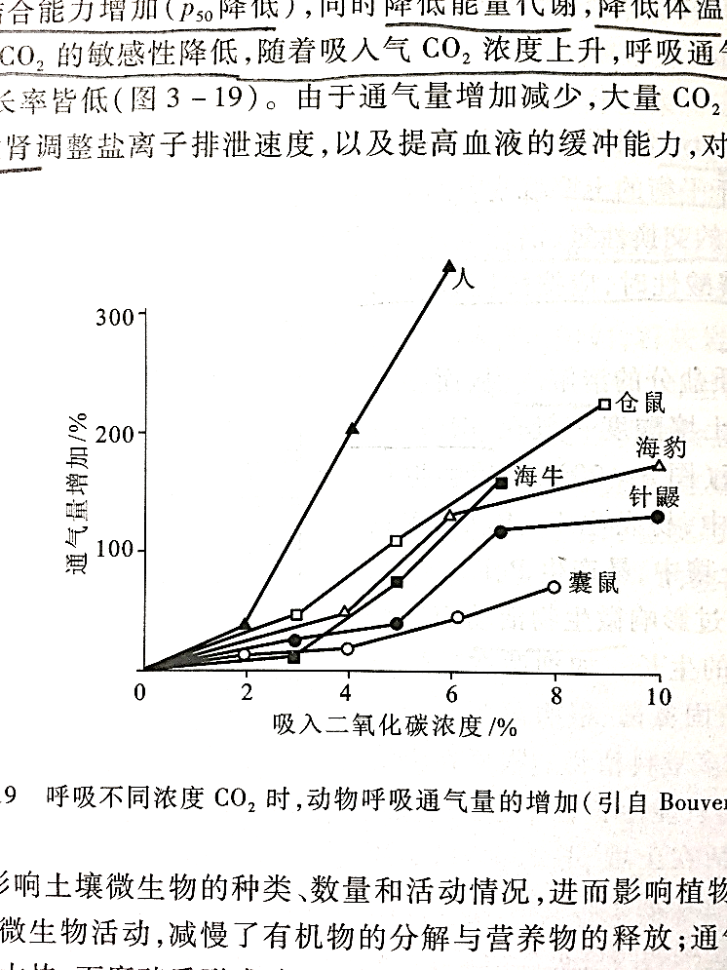
Y
Z
X
其中仓鼠来自高海拔；Y、Z来自同类型生境。则下列说法错误的是
A．X为一般的低海拔动物，而Y、Z为地下兽，如鼢鼠、鼹形鼠
B．Y的Hb氧离曲线比图中其他动物的都偏右，呼吸中枢对CO2最不敏感
C．比起一般动物，Y、Z的尿液pH更低
D．相比高海拔动物、潜水动物，地下兽对高CO2和低O2的耐受力更强
（原答案B不变）
B：可以看见Y在地下兽位置处，则氧离曲线应该偏左

80.对于植物而言土壤温度是十分重要的因素，下列说法正确的是（多选）
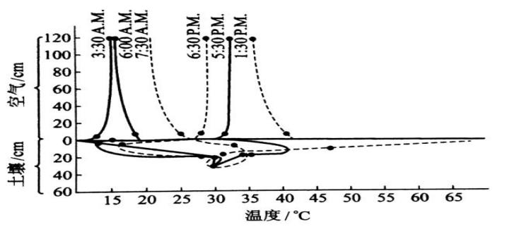
A．土壤表层温度变化比较大 B．土壤深层温度变化周期比较短
C．土壤浅层温度变化周期比较长 D．可能在比较深的地下土壤温度没有变化
AB改为AD

90.在绘制生物气候图的两个纵坐标（温度T与降水P）之间的关系是
A．P=2T B．P=T C．P=4T D．T=2P
原答案A不变
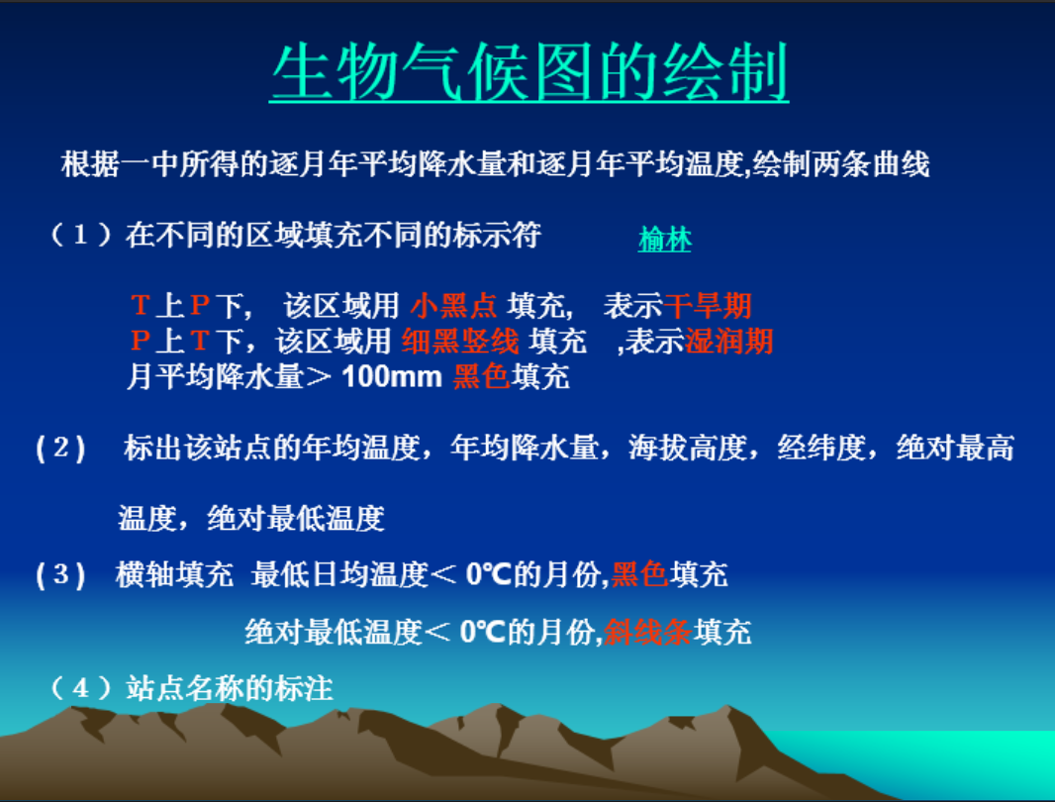

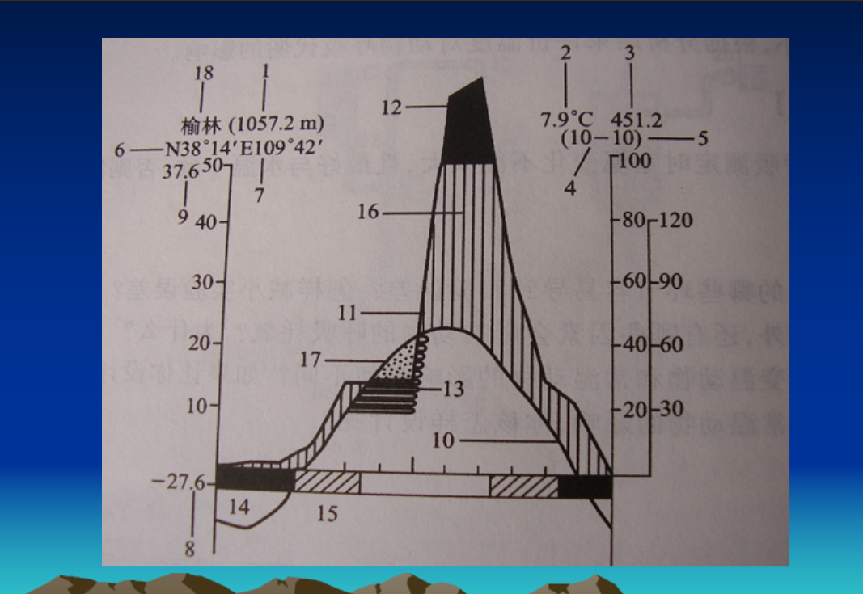
生物学规则列表
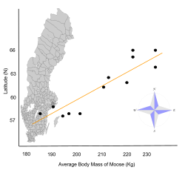
伯格曼定律指出，气候越冷，体重就越大，就像图中的瑞典驼鹿一样。伯格曼规则指出，在一个分布广泛的分类演化支中，体型较大的种群和物种存在于较冷的环境中，体型较小的物种则存在于较温暖的地区。该规则适用于许多哺乳动物和鸟类，但也有例外。该规则以卡尔·伯格曼于1847年对其进行描述

艾伦规则指出，恒温动物的体形和比例会随着气候温度的变化而变化，在寒冷气候下，它们会尽量减少暴露的表面积以减少热量损失；在炎热气候下，它们会尽量增加暴露的表面积以增加热量损失。该规则以乔尔·阿萨夫·艾伦（Joel Asaph Allen）的名字命名，他于1877年描述了该规则。

贝特森规则指出，多余的腿与相邻的腿镜像对称，例如昆虫的腿窝中会出现一条多余的腿。该规则以1894年观察到这一现象的遗传学家先驱威廉·贝特森的名字命名。它似乎是由于位置信号通过肢体间界面泄漏，导致多余肢体的极性反转。

科普规则指出，动物种群谱系在进化过程中体型趋于增大。该规则以古生物学家爱德华·德林克·科普 (Edward Drinker Cope)的名字命名。

亨利·诺蒂奇·莫斯利（Henry Nottidge Moseley）于1880年提出了“深海巨体”的概念，概念指出深海动物比浅海动物体型更大。就海洋甲壳类动物而言，有人认为，其体型随深度增加而增大的原因与体型随纬度增加的原因相同（伯格曼定律）：这两种趋势都表明，体型会随着温度的降低而增大。

多洛不可逆定律断言，一旦生物以某种方式进化，它就不会完全恢复到以前的形态。
多洛不可逆定律由法国出生的比利时古生物学家路易斯·多洛于 1893 年提出，该定律指出：“生物体永远不会完全恢复到之前的状态，即使它发现自己处于与之前生活条件相同的生存环境中……它总是会保留一些它所经历的中间阶段的痕迹。”

艾希勒规则指出，寄生虫的分类多样性与其宿主的多样性共同变化。该规则由沃尔夫迪特里希·艾希勒于1942年发现，并以他的名字命名。

埃默里规则指出，像杜鹃大黄蜂这样的昆虫，社会寄生虫会选择密切相关的宿主，在这种情况下是其他大黄蜂。
卡洛·埃默里(Carlo Emery)注意到了埃默里规则，该规则指出，昆虫社会寄生虫通常与其宿主密切相关，例如属于同一属。

福斯特规则、岛屿规则或岛屿效应指出，一个物种的成员会根据环境中可用的资源而变小或变大。该规则由J. Bristol Foster于 1964 年在《自然》杂志上发表的一篇题为“岛屿上哺乳动物的进化”的文章中首次提出。

高斯定律，又称竞争排斥原理，以乔治·高斯命名，指出两个争夺同一资源的物种在种群数量不变的情况下无法共存。这种竞争要么导致较弱的竞争者灭绝，要么导致物种在进化或行为上转向不同的生态位。

格洛格规则指出，在恒温动物物种中，色素较浓的物种往往生活在更潮湿的环境中，例如赤道附近。该规则以动物学家康斯坦丁·威廉·兰伯特·格洛格（Constantin Wilhelm Lambert Gloger）的名字命名，他于1833年描述了该规则。

霍尔丹规则指出，如果一个物种的杂交后代中只有一种性别是不育的，那么这种性别通常被称为异配性别。异配性别是指拥有两条不同性染色体的性别；在哺乳动物中，这种性别指的是拥有XY染色体的雄性。该规则以约翰·B·S·霍尔丹（J. B. S. Haldane）的名字命名。

汉密尔顿规则指出，当接受者与行为者的亲缘关系乘以接受者获得的收益，超过行为者的生殖成本时，基因的频率应该会增加。这是WD Hamilton提出的亲属选择理论的预测。代孕母亲收养了有血缘关系的孤儿松鼠幼崽，但没有收养无关的孤儿松鼠。收养成本是通过测量每增加一只幼崽后整窝幼崽的存活率的下降来计算的，而收益则是以孤儿存活机会的增加来衡量的。孤儿和代孕母亲的收养关系程度取决于代孕母亲在巢穴中已有的幼崽数量，因为这会影响收养成本。当rB大于C时，雌性总是收养孤儿，但当rB小于C时，雌性从不收养孤儿，这支持了汉密尔顿规则。

哈里森规则指出，寄生虫的体型与其宿主的体型共同变化。他最初提出了针对虱子的这一规则，但后来的作者表明，该规则同样适用于许多其他寄生虫，包括藤壶、线虫、跳蚤、苍蝇、螨虫和蜱虫，以及大型植物上类似的小型食草动物

亨尼格进展规则指出，在分支分类学中，当考虑一组物种时，具有最原始性状的物种通常位于该区域最早的部分，而该区域将成为该组物种的起源中心。该规则以发明者威利·亨尼格 (Willi Hennig)的名字命名。假设这个家族起源于南美洲西北部的安第斯山脉地区。在这个地区，我们发现了一个物种A。物种A拥有这个家族中最原始、最不特化的特征（例如，翅膀形态更接近于该家族的共同祖先）。随着时间的推移，一些个体从安第斯山脉向外扩散物种B 沿着安第斯山脉向南扩散到了智利南部。物种C 向东扩散到了亚马逊雨林。物种D 则进一步从亚马逊雨林扩散到了巴西东部的沿海地区。根据亨尼格法则，我们可以推断出这个家族的演化顺序可能如下：物种A（安第斯山脉） → 物种C（亚马逊雨林） → 物种D（巴西东部）同时，物种A 可能也分化出了 物种B。

乔丹定律指出，水温与鱼类的某些特征（例如鳍条、脊椎骨或鳞片的数量）呈反比关系，这些特征会随着水温的降低而增加。该定律以美国鱼类学之父大卫·斯塔尔·乔丹的名字命名。

克莱伯定律指出，动植物的代谢率与其质量的四分之三次方成正比。该定律以马克斯·克莱伯的名字命名，他于1932年首次在动物身上观察到了这一规律。

拉克原则将一窝幼崽的数量与父母能够喂养的幼崽的最大数量相匹配
拉克原理由大卫·拉克提出，该原理指出，“每种鸟类的窝数量都经过自然选择，与父母平均能够提供足够食物的最大幼鸟数量相对应”。

拉波波特规则指出，动植物的分布范围在低纬度地区通常比在高纬度地区小。该规则由GC·史蒂文斯于1989年以爱德华多·H·拉波波特的名字命名。

伦施规则指出，在同一谱系内的动物物种中，当雄性体型较大时，性别大小差异会随着体型增大而增大；当雌性体型较大时，性别大小差异会随着体型增大而减小。这个规则主要适用于那些雄性间存在竞争，并且体型大小是决定竞争胜负关键的动物类群，比如许多哺乳动物、鸟类和蜥蜴。该规则适用于灵长类动物、鳍足类动物（海豹）和偶蹄类动物（例如牛和鹿）。该规则以伯恩哈德·伦施于1950年提出该规则的名字命名

施马尔豪森定律（Schmalhausen's law）以伊万·施马尔豪森（Ivan Schmalhausen ）的名字命名，该定律指出，一个群体在任何一个方面都处于容忍度的极限，那么在其他任何方面，它都会更容易受到微小差异的影响。因此，数据的方差不仅仅是干扰所谓“主效应”检测的噪声，也是压力条件导致更大脆弱性的指标。

托尔森规则指出，低纬度地区的底栖 海洋无脊椎动物往往会产下大量卵子，这些卵子会发育成浮游（通常为浮游生物喂养）且分布广泛的幼虫，而在高纬度地区，这些生物往往会产下数量较少、体型较大的卵子，这些卵子通常是胎生或卵胎生的，而且通常会进行孵化。 1971 年，S.A. 米列科夫斯基以贡纳尔·托尔森的名字命名了该规则。

威利斯顿定律指出，在节肢动物等谱系中，肢体趋于减少且更加专业化，如小龙虾（右图）所示，而更基础的三叶虫则有许多相似的腿。

范瓦伦定律指出，物种和更高等级的生物（例如科和目）灭绝的概率，对于每个群体而言，随着时间的推移都是恒定的；无论其谱系多么古老，群体的抗灭绝能力都不会增强，也不会变得更脆弱。该定律以进化生物学家利·范瓦伦的名字命名。

卡尔·恩斯特·冯·贝尔发现的冯·贝尔定律指出，胚胎从一种常见形态开始，逐渐发育成特化形态，因此胚胎形态的多样化与分类树和系统发育树相符。因此，同一门中的所有动物都拥有相似的早期胚胎；而较小分类单元（纲、目、科、属、种）中的动物则拥有越来越晚的胚胎阶段。这与约翰·弗里德里希·梅克尔（以及后来的恩斯特·海克尔）的重演理论形成了鲜明对比。
举例：
在发育的早期阶段，鱼类、鸟类、爬行动物和哺乳动物的胚胎看起来都非常相似。它们都拥有鳃弓（或咽弓）、尾巴和相似的脊索结构。这些都是脊索动物门共有的、最普遍的特征。
随着胚胎继续发育，它们开始分化。
鱼的鳃弓发育成鳃。
鸟类和爬行动物的胚胎会长出翅芽或肢芽，但它们的形态还很相似。
哺乳动物的胚胎也会长出肢芽，但与鸟类和爬行动物的形态又开始有区别。
在胚胎发育的最后阶段，每种动物的胚胎才会显现出自己物种独有的特征，比如人类的胚胎会长出人脸，而狗的胚胎则会长出狗脸。
结论： 冯·贝尔定律认为，个体发育是一个从一般到特殊的分化过程，胚胎不会重演任何具体祖先物种的形态，它们只是在早期阶段表现出与那些祖先共有的、最普遍的特征。
重演理论（Recapitulation Theory）
核心思想： “个体发育是系统发生的简短而迅速的重演”（Ontogeny recapitulates phylogeny）。这个理论由恩斯特·海克尔（Ernst Haeckel）提出，他认为一个物种的胚胎发育过程会像一部电影快进一样，依次重演其祖先物种的成年形态。
举例：
根据重演理论，人类胚胎在发育过程中出现鳃弓，是因为我们曾经有一个像鱼一样的祖先；胚胎长出尾巴，是因为我们曾经有一个像蜥蜴或猴子一样的祖先。
海克尔认为，人类的胚胎发育，从单细胞的受精卵开始，依次经历了单细胞动物、无脊椎动物、鱼类、两栖类、爬行类、哺乳类，最后发展成人类。
结论： 重演理论认为，胚胎发育过程中的每个阶段都代表了其祖先物种的成年形态。

威利斯顿定律最早由塞缪尔·温德尔·威利斯顿提出，该定律指出，生物体各部分的数量趋于减少，功能也趋于高度专业化。他研究了脊椎动物的牙齿结构，发现古代动物的口腔中长有不同类型的牙齿，而现代食肉动物的门牙和犬齿则专门用于撕裂和切割肉体，而现代食草动物则拥有专门用于磨碎坚硬植物材料的大型臼齿。

同学们选择性摘取背诵

